«5 ПРАВИЛ ФОРМИРОВАНИЯ ЗВУКОВОЙ КУЛЬТУРЫ РЕЧИ ДОШКОЛЬНИКОВ».
Практические советы родителям на тему: «САМ СЕБЕ ЛОГОПЕД»

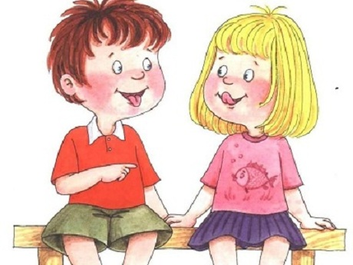

Известный факт, что интеллектуальное развитие ребенка напрямую зависит от его речи. Чем раньше и чище ребенок начнет произносить звуки и слова, складывать слова во фразы и предложения, тем активнее будут развиваться его мозг и интеллектуальные способности. Как это ни банально звучит, но развивать речь ребенка нужно с самого младенчества. Как это делать?
Правило №1: Общайтесь с пеленок! Разговаривайте со своим ребенком так часто, как можете, с самых первых дней его жизни. Даже если ему только один месяц! Пойте песни, комментируйте словами свои и его действия, например, когда переодеваете, купаете, гуляете... Дальше — больше: потешки, стихи, сказки. Рассуждайте вслух с ребенком, советуйтесь с ним. К двум-трем годам с ним можно уже полноценно общаться.
Правило №2: Не сюсюкайте! Общаясь с ребенком, не сюсюкайте с ним! Даже если он совсем кроха. Имеется в виду коверканье слов, этакое подражание речи малышей.
Правило №3: Отучайте от неправильных слов, даже если они смешные… Поправляйте ребенка, если он неправильно произносит слова, делайте это аккуратно. Да, слова часто бывают смешные, иногда их в шутку употребляет вся семья («капет» вместо пакет, «коклета» вместо котлета). У каждой мамы найдется целый список таких детских словечек…. Но позволять неправильным словам закрепляться в речи категорически не нужно.
Правило №4: Выполняйте увлекательные упражнения для речевого аппарата! Тренируйте мышцы. Звучит страшно, но на самом деле речь идет о работе мышц языка, губ, щек. Пока ребенок совсем маленький, научите его передавать звуки, которые произносят разные животные и птицы: му-у-у, кар, кря-кря, гав-гав, мяу, ко-ко, хрю-хрю, пи-пи, бе-е-е, ме-е-е, чив-чив, ку-ка-ре-ку и так далее. Эти короткие слоги разнообразны и богаты на мимику и фонетику. Разрешайте ребенку иногда погримасничать дома: достать кончиком языка до кончика носа, надуть щечки, сделать язык трубочкой или чашечкой, вытянуть вперед губки так, чтобы на верхней губе удерживался карандаш…. Научите ребенка щелкать, свистеть, цокать, дуть долго и прерывисто… Если ваш ребенок сможет изобразить, как цокает лошадка или щелкает дрозд с разной ритмичностью и громкостью, то услуги логопеда вам могут и не понадобиться.
Иногда можно устраивать праздники непослушания во время домашнего чаепития и то, что обычно непозволительно за столом, разрешать! Например, слизывать языком с блюдца варенье или сгущенку. Это отличное упражнение для языка.
Языком можно «почистить» зубки, проводя по зубам с внешней и внутренней стороны. Можно посчитать зубки, дотрагиваясь язычком поочередно до каждого зубика. Именно гибкость языка, эластичность уздечки — перемычки под языком — позволяет нам четко и внятно произносить звуки. Можно научиться говорить звук «р», придумывая какую либо фразу, например: «Кролики на роликах ехали по дворику…», или четко рассказывая сказку «Колобок». Во фразе: «От тебя, лиса, нехитро уйти» очень удачное сочетание звука «р» в слове «нехитро». Главное, не быть равнодушным к звуковой и речевой культуре своих детей, активизировать их и принимать самое активное участие в становлении речи.
Правило №5: Учите звуки и буквы до школы! Научиться четкому произношению звуков и букв ребенку нужно до школы. Это важно, потому что в школе дети начинают изучать фонетику — науку о звуках. А изучать звуки просто невозможно, если эти звуки произносятся неправильно. Если звуки все-таки никак сами не встают, то лучше обратиться к логопеду, он обязательно поможет. И тогда вместо слова «рыба» ваш ребенок не ответит «селёдка»!

